|  |  |  |  |
| --- | --- | --- | --- |
| **Português** | | **Avaliação trimestral 2** | |
| Nome:_____________________________________________ | | | Data: ____-____-____ |
| Classificação: ___________________ | ________________ | | ___________________ |
|  | O(A) professor(a) | | O(A) enc. de educação |

A festa

|  |  |
| --- | --- |
| 1  5  10  15  20 | No dia seguinte, quando era já noite escura, um rouxinol começou a cantar em frente da janela de Florinda.  E Florinda acordou, sacudindo os cabelos, esfregou os olhos, e disse:  – Que bem que canta este rouxinol!  – Florinda – disse o rouxinol –, queres vir a uma festa maravilhosa?  – Quero – disse Florinda.  – Então vem comigo.  Florinda saltou da cama, desceu da janela e foi ter com o rouxinol.  Atravessaram um pomar e uma mata e chegaram ao princípio do parque.  No ar cruzavam-se as sombras das árvores.  – Parece-me que tenho medo – murmurou Florinda.  – Não tenhas medo. Eu tomo conta de ti – disse ao lado dela uma voz.  Florinda voltou-se e viu um rapaz alto, lindo e verde.  – Ah! – disse ela. – És o Rapaz de Bronze. Eu pensava que tu não sabias falar, pensava que eras uma estátua.  – De dia – disse o Rapaz – sou uma estátua. Mas de noite sou uma pessoa e sou Rei deste jardim.  – Então – pediu Florinda – leva-me contigo a ver a festa.  E foram os dois através do parque e chegaram à clareira.  – A festa é aqui – disse o Rapaz de Bronze –, mas ainda não começou.  O lago já estava rodeado de pirilampos.  – Que lindo! – disse Florinda. – Puseram um colar de luzes à roda do lago!  Sophia de Mello Breyner Andresen, O Rapaz de Bronze, 20.a ed., Edições Salamandra, s/d |

Depois de leres o texto com atenção, responde às seguintes questões:

1. Que tipo de texto acabaste de ler? Assinala com X a tua opção.

texto narrativo texto informativo texto poético

1. Quem são as personagens deste texto? Assinala com X a tua opção.

O rouxinol e a Florinda.

A Florinda e o Rapaz de Bronze.

O rouxinol, a Florinda, o Rapaz de Bronze e os pirilampos.

O rouxinol, a Florinda e o Rapaz de Bronze.

1. Indica o momento do dia em que se passa esta história.

_______________________________________________________________

1. Em que local se passa o diálogo entre Florinda e o rouxinol?

_______________________________________________________________

1. No caminho para a festa, Florinda sentiu medo. O que lhe terá provocado esse

medo?

_______________________________________________________________

1. Em que local Florinda encontrou o Rapaz de Bronze?

_______________________________________________________________

1. Como era o Rapaz de Bronze?

_______________________________________________________________

1. Florinda já conhecia o Rapaz de Bronze? Justifica a tua resposta com uma frase do texto.

_______________________________________________________________

_______________________________________________________________

_______________________________________________________________

1. Lê a informação presente no cartaz.

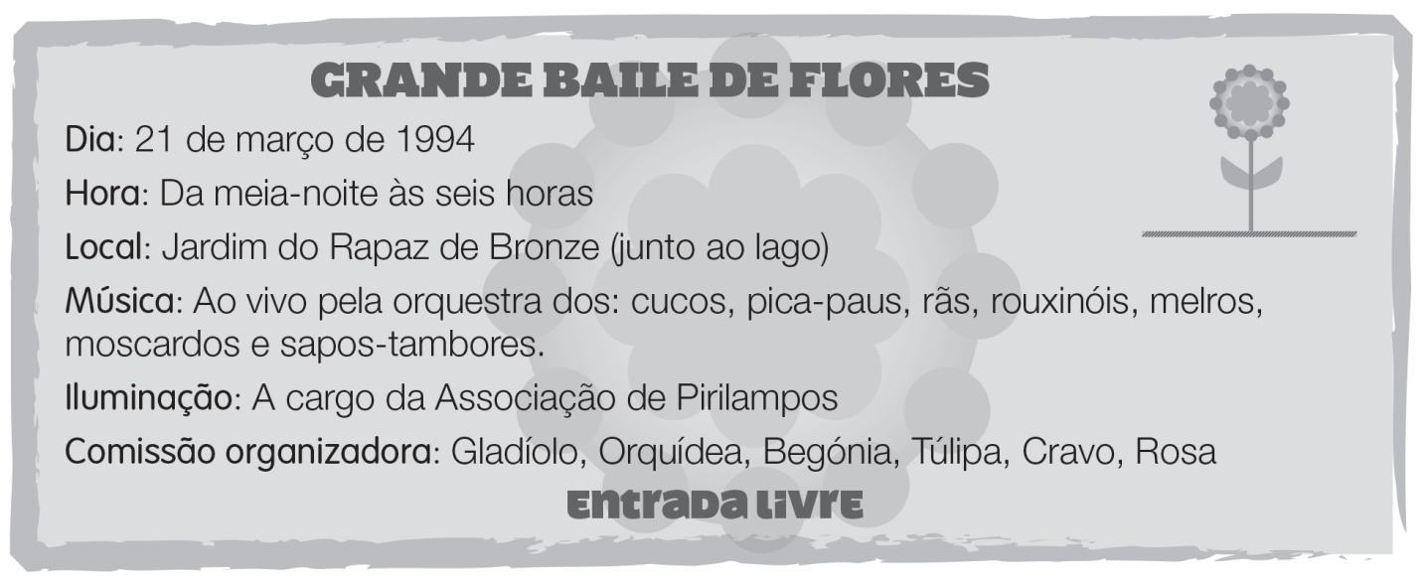

1. Que tipo de texto é o cartaz? Assinala com **X** a tua opção.

texto narrativo texto informativo texto poético

1. Que acontecimento é anunciado pelo cartaz?

_______________________________________________________________

1. Completa as frases com a informação presente no cartaz.

O Grande Baile das Flores realizou-se no dia _______________.

A Comissão Organizadora da festa foi formada por seis e a _______________

orquestra foi composta por vários ___________ . A iluminação do recinto foi da

responsabilidade dos _____________. A entrada na festa não foi _____________.

1. Retira do primeiro texto uma frase de cada um dos tipos e escreve-as.

Tipo exclamativo _________________________________________________

Tipo declarativo __________________________________________________

Tipo interrogativo _________________________________________________

1. Sublinha as formas verbais presentes na frase:

“E Florinda acordou, sacudindo os cabelos, esfregou os olhos, e disse:”

1. Completa o quadro com outras formas verbais presentes no texto, seguindo o exemplo.

|  |  |  |
| --- | --- | --- |
| 1.a conjugação | 2.a conjugação | 3.a conjugação |
| acordou – acordar | disse – dizer | sacudindo – sacudir |
|  |  |  |
|  |  |  |
|  |  |  |
|  |  |  |

1. Identifica a classe de cada uma das palavras destacadas da frase, assinalando

com **X** no quadro.

**Ela viu um rapaz alto, lindo e verde.**

|  |  |  |  |  |  |  |  |
| --- | --- | --- | --- | --- | --- | --- | --- |
|  | Ela | viu | um | rapaz | alto | lindo | verde |
| Nome |  |  |  |  |  |  |  |
| Adjetivo |  |  |  |  |  |  |  |
| Verbo |  |  |  |  |  |  |  |
| Determinante |  |  |  |  |  |  |  |
| Pronome |  |  |  |  |  |  |  |

1. Escolhe uma das duas situações (A e B) apresentadas e escreve um texto.

**Situação A** – Imagina que eras Florinda e que tinhas ido ao Grande Baile das Flores acompanhada pelo Rapaz de Bronze e pelo rouxinol.

**Situação B** – Imagina que eras o Rapaz de Bronze e que tinhas ido ao Grande Baile das Flores acompanhado pela Florinda e pelo rouxinol.

Não te esqueças de referir:

– a que horas chegaste ao baile; – como era o local do baile;

– quem encontraste; – o que observaste;

– o que fizeste; – como acabou a festa.

**Nota**: Dá um título ao texto. Relê-o e faz as correções necessárias antes de o passares a limpo.

____________________

_____________________________________________________________

_____________________________________________________________

_____________________________________________________________

_____________________________________________________________

_____________________________________________________________

_____________________________________________________________

_____________________________________________________________

_____________________________________________________________

_____________________________________________________________

_____________________________________________________________

_____________________________________________________________

_____________________________________________________________

_____________________________________________________________

_____________________________________________________________

_____________________________________________________________

_____________________________________________________________

_____________________________________________________________

_____________________________________________________________

_____________________________________________________________

_____________________________________________________________

_____________________________________________________________